Conjunto de collar y pendientes con letras trasferidas
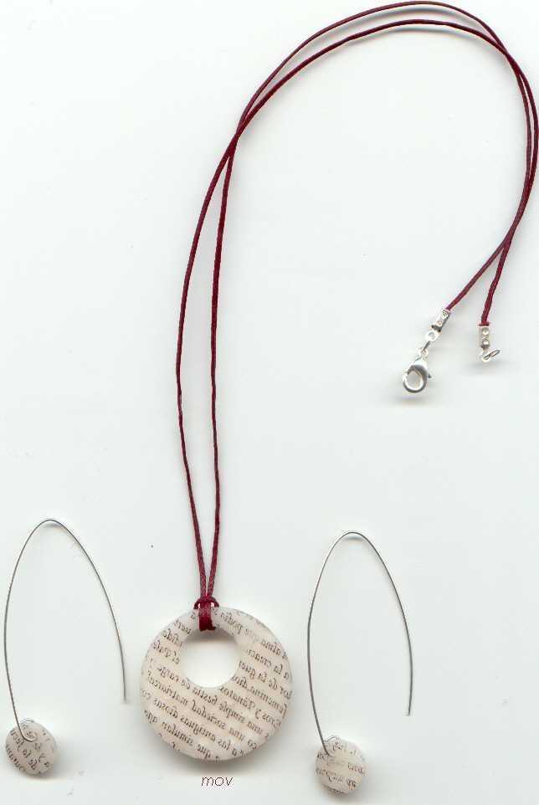
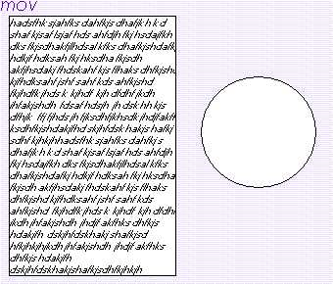 | Imprimimos en un papel el dibujo (en este caso texto) que queramos pasar al pedazo de fimo.  Cuando tengamos el papel preparado, cogemos un pedazo de fimo, puede ser de un solo color o mezcla. En este caso el un pedazo de fimo translucido blanco, para que contrasten las letras.
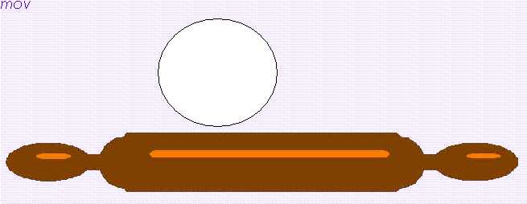 | Dejamos a un lado el papel para su posterior utilización.  Estiramos el fimo haciendo una placa de entre 1 y 2 milímetros, para que no nos quede muy basta.
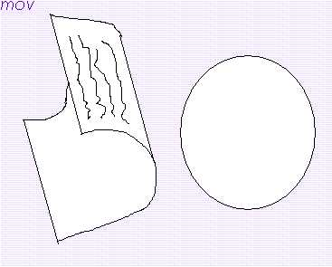 | Una vez tengamos el grosor deseado, colocamos el papel con nuestro dibujo boca abajo, es decir, el dibujo mirando al fimo.  Apretamos un poquito, para que no se nos mueva el dibujo.
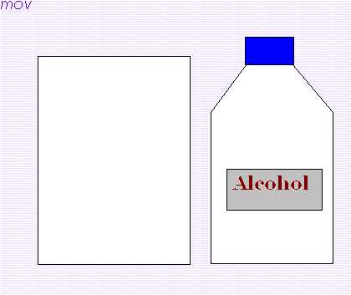 | Necesitamos un poco de alcohol, el alcohol normal, el que hay en cualquier botiquín.  Echamos un chorrito encima del papel.
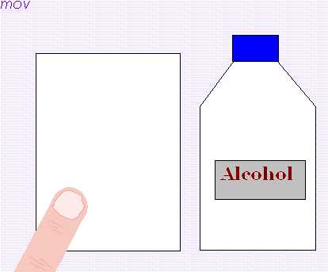 | Con los dedos, frotamos y extendemos el alcohol por todo el papel que esta en contacto con el fimo.  Hay que presionar un poquito, pero sin llegar a deformar la placa de fimo, porque si apretamos mucho, nos quedarían bultos.
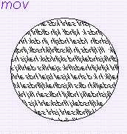 | Apretamos un poco, poniendo sobre el papel un libro o algo plano, y hacemos presión con las manos.  Después quitamos el papel con cuidado, y tenemos el dibujo transferido, tened en cuenta, que el dibujo o las letras van a quedar al revés de cómo estaba en el papel.
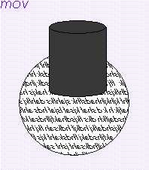 | Ahora tenemos que recortar el fimo.  En este proyecto se ha utilizado un bote de carretes de fotos, es un buen tamaño.
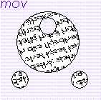 | Buscamos algún otro bote o cilindro hueco que tengamos por ahí, en mi caso es un estuche para guardar brocas, de mas o menos1,2 cm de diámetro.  Este cilindro lo usamos para hacer el agujero del colgante, y para hacer los dos círculos de los colgantes de los pendientes.
Ahora toca meter nuestro trabajo en el horno, el tiempo y la temperatura del horno lo teneis que mirar en el paquete de fimo. Pero tenéis que controlarlo, ya que al ser finito, puede cocerse mucho antes que el tiempo que pone el fabricante.

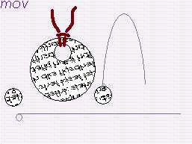 | Ya solo nos queda montar nuestros conjunto, hay muchas maneras, os explico como lo hice yo.  Para el colgante utilice un cordón granate, con un cierre normal.  Para los pendientes use dos pedazos de alambre de unos 10 cm de largo, y en cada uno le hice una anillita con los alicates.  Antes de meter los abalorios los puse a la par, para ver si eran los dos igual de largos y para doblarlos por el mismos sitio, dejando el lado de delante un poco mas largo que el de atrás.  Ya solo queda meter el abalorio que hemos hecho, y disfrutarlos.
Eso es todo, es muy sencillo de realizar. En este caso el dibujo esta impreso en una impresora láser, con lo cual todavía no os puedo garantizar que con un dibujo impreso en una impresora de chorro de tinta os funcione.
También hay que decir, que metí las piezas debajo del grifo, y lo se fue la tinta.
Así como yo he hecho este conjunto se puede hacer de muchas maneras y formas, así que si os decidís a hacerlo, experimentad mucho, que eso es lo mas divertido de todo el proyecto.

